2023-2024学年河南省郑州市中原区八年级（上）期末数学试卷
一、选择题（每小题3分，共30分）
1．（3分）下列各数中，无理数是（ ）
A．﹣3.14 B． C． D．0
2．（3分）下列哪个点在第三象限（ ）
A．（0，﹣2） B．（3，﹣2） C．（﹣3，﹣2） D．（3，0）
3．（3分）下列计算结果正确的是（ ）
A． B． C． D．
4．（3分）下列语句中，是命题的是（ ）
A．你喜欢数学吗？
B．取线段AB的中点
C．美丽的天空
D．两直线平行，内错角相等
5．（3分）若点M（3，4）到y轴的距离为（ ）
A． B．3 C．4 D．5
6．（3分）从2024年开始，各地逐步开展中小学游泳课，小明在一个长方形的游泳池里练习游泳，长方形的长和宽分别为60m，25m，小明在游泳池中沿直线最远可以游（ ）
A．25m B．60m C．65m D．
7．（3分）已知正比例函数y＝kx，当x每增加1时，y减少2，则k的值为（ ）
A． B． C．2 D．﹣2
8．（3分）数学小故事：在一个小山上，有两只猴子在做游戏，其中一只猴子对另一只猴子说：“如果每一个山洞有6只猴，那么5只猴没有山洞住；如果每一个山洞有7只猴，那么就空出一个山洞”．你能帮他们算出该小山有多少个山洞，多少只猴？设山洞x个、猴子y只，下列方程组中正确的是（ ）
A．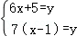 B．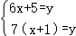
C．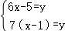 D．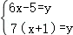
9．（3分）如图，佩奇去山里寻宝，发现藏宝图上有几句话：一号宝藏在坐标为M（3，2）大门处，二号宝藏在坐标为N（3，﹣2）大门处，三号宝藏在坐标为（0，0）大门处，
若M、N位置如图所示，则三号宝藏的位置应该在（ ）点处．
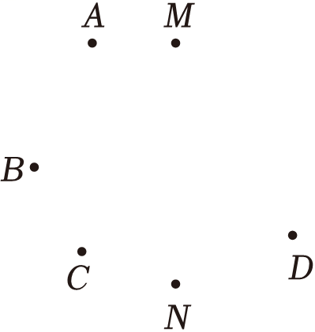
A．A B．B C．C D．D
10．（3分）飞飞在研究物理学科中的拉力F和重力G的关系时，利用滑轮组及相关器材进行实验，他用电脑把得到的拉力和所悬挂物体的重力的几组数据绘制成如上图象（不计绳重和摩擦，拉力F和重力G的单位是N），哪个选项是错误的（ ）
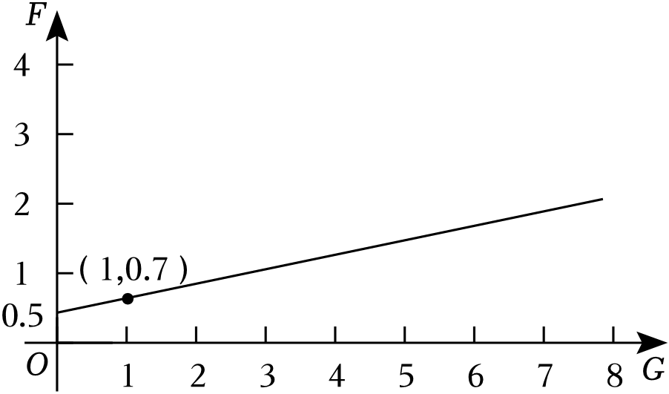
A．点（1，0.7）表示的是当物体的重力是1N时，拉力F是0.7N
B．当滑轮组不悬挂物体时，所用拉力为0.5N
C．物体的拉力随着重力的增大而增大
D．拉力F与重力G成正比例函数关系
二、填空（每小题3分，共15分）
11．（3分）计算：＝ ．
12．（3分）新郑红枣又名鸡心枣，是河南省郑州市新郑市的特产，素有“灵宝苹果潼关梨，新郑大枣甜似蜜”的盛赞．某外贸公司从甲、乙两个红枣厂家各随机抽取15盒进行检测，平均质量都是200克/盒，方差分别是，，你认为外贸公司会选择 红枣厂家．（填“甲”或“乙”）．
13．（3分）如图，给出了过直线外一点作已知直线的平行线的方法，其依据是 ．
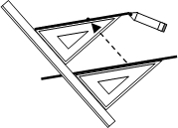
14．（3分）小明和小颖在做三角形摆放游戏，他们将一副三角板如图所示叠放在一起，使CE位于∠ACB内部，三角板ABC的位置保持不变，改变三角板CDE的位置，∠ECB＝ °时，DE∥BC．
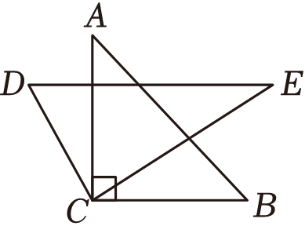
15．（3分）一次函数y＝kx+b分别与坐标轴交于A（0，12），B（﹣5，0），点P为y轴上一点，把直线AB沿BP翻折，点A刚好落在x轴上，则点P的坐标为 ．
三、解答题（本大题共8个小题，共75分）
16．（10分）（1）计算：；
（2）解方程组：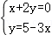．
17．（9分）如图所示，在平面直角坐标系中，已知A（4，4），B（0，2），C（3，0）．
（1）若点A'在x轴上，且线段AA'的长度为4，则点A′的坐标为 ；
（2）在平面直角坐标系中画出△ABC，则△ABC的面积是 ；
（3）已知M为x轴上一点，若△BCM的面积为6，求点M的坐标．
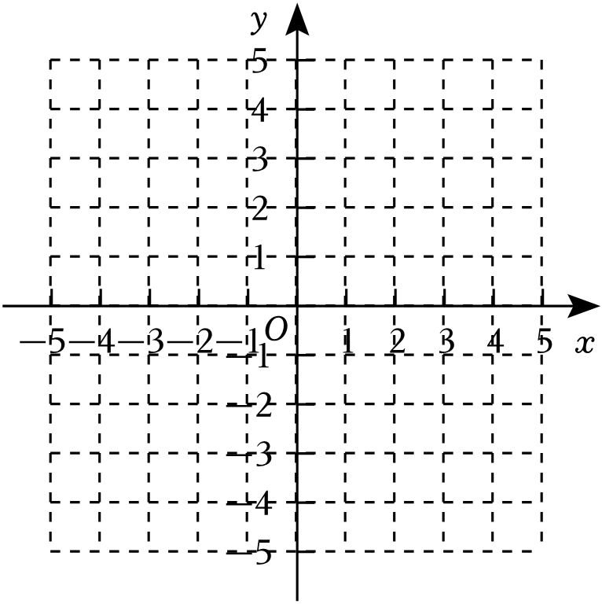
18．（9分）某公司员工的月基本工资如下：
员工 | 经理 | 副经理 | 职员A | 职员B | 职员C | 职员D | 职员E | 职员F | 杂工G
月工资/元 | 10800 | 7200 | 4800 | 4500 | 4000 | 3600 | 3600 | 3600 | 2900
经理、职员C、职员D从不同的角度描述了该公司员工的收入情况（如图）．
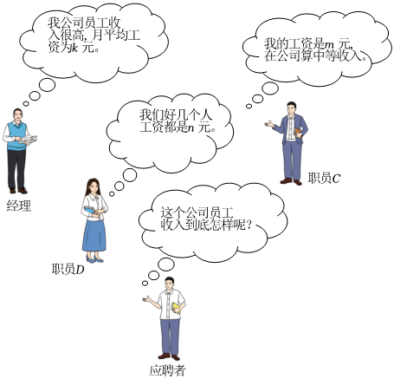
设该公司员工的月工资数据的平均数、中位数、众数分别为k、m、n，请根据上述信息完成后面的问题：
（1）k＝ ，m＝ ，n＝ ；
（2）你认为哪些统计量可以反映一组数据的集中趋势？请结合上面实例，从平均数、中位数及众数中任选一个，简要说明优缺点．
19．（9分）如图，在平面直角坐标系xOy中，原点O（0，0），点A（0，3），点P是直线y＝﹣x上的一个动点．
（1）若点P的坐标为（﹣2，2）时，求直线AP的函数关系式．
（2）当△APO是以AO为底的等腰三角形时，点P的坐标为 ．
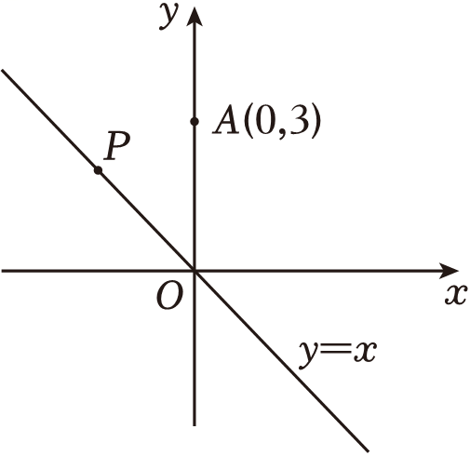
20．（9分）已知：如图，△ABC中，∠B＝∠C，AD平分△ABC的外角∠EAC．
求证：AD∥BC．
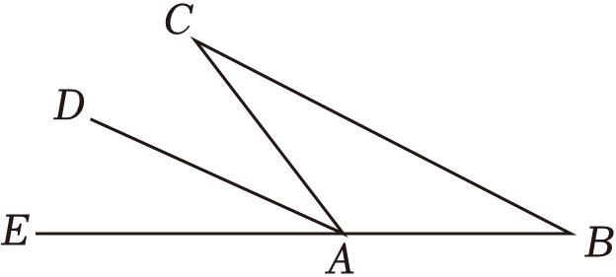
21．（9分）佩奇一家在公园里荡秋千，如图，当秋千静止时，踏板离地面的垂直高度BC＝0.5m，当佩奇被推送至水平距离DF＝1.5m处时，秋千踏板离地面的垂直高度DE＝1m，求绳子AD的长度．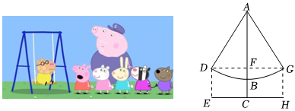
22．（10分）郑州市某品牌新能源汽车店计划购进E₁、E₂两种型号插电混动新能源汽车．已知购进2辆E₁种型号的汽车比购进1辆E₂种型号的新能源汽车多6万元；购进1辆E₁种型号和2辆E₂种型号的新能源汽车共93万元．
（1）求E₁、E₂两种型号的新能源汽车各自的单价．
（2）该品牌新能源汽车店预购电动汽车共10辆（两种都购进），且E₁种型号的新能源汽车的数量不超过3辆．该专卖店该如何安排进货方案，才能使总进货价最少？最少是多少万元？
23．（10分）如图1，在平面直角坐标系中，点A是函数y₁＝kx与函数y₂＝nx+m的交点．函数y₂与x轴，y轴分别交于点B，
C．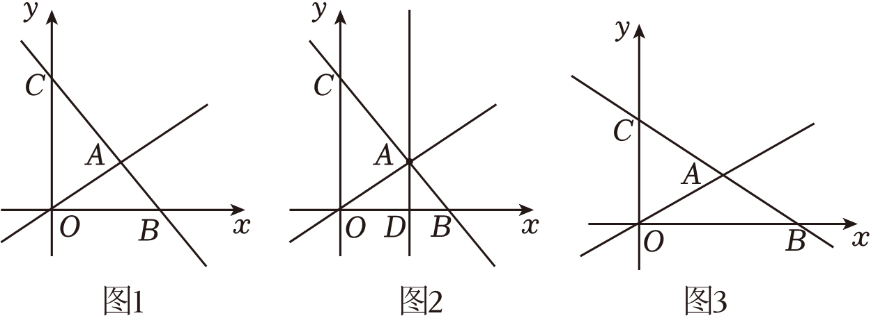
（1）若二元一次方程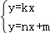的解为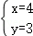，写出交点A的坐标 ；
（2）在（1）的条件下，如图2，过点A作直线AD⊥x轴于点D，若△ABD的面积是3，求k和m的值；
（3）如图3，若，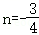，m＝6，点P是直线BC上一个动点，点Q为直线OA上一个动点，当PQ∥y轴，且PQ＝3时，请直接写出OQ的长度．
2023-2024学年河南省郑州市中原区八年级（上）期末数学试卷
参考答案与试题解析
一、选择题（每小题3分，共30分）
1．（3分）下列各数中，无理数是（ ）
A．﹣3.14 B． C． D．0
【解答】解：﹣3.14，是分数，0是整数，它们都不是无理数；
是无限不循环小数，它是无理数；
故选：B．
2．（3分）下列哪个点在第三象限（ ）
A．（0，﹣2） B．（3，﹣2） C．（﹣3，﹣2） D．（3，0）
【解答】解：因为第三象限内的点横坐标为负，纵坐标为负，各选项只有C符合条件．
故选：C．
3．（3分）下列计算结果正确的是（ ）
A． B． C． D．
【解答】解：A.＝|﹣6|＝6，因此选项A符合题意；
B.2与3不能合并运算，因此选项B不符合题意；
C.与不是同类二次根式，不能合并运算，因此选项C不符合题意；
D.＝6，因此选项D不符合题意．
故选：A．
4．（3分）下列语句中，是命题的是（ ）
A．你喜欢数学吗？
B．取线段AB的中点
C．美丽的天空
D．两直线平行，内错角相等
【解答】解：A、B、C中的语句不是命题，故A、B、C不符合题意；
D中的语句是命题，故D符合题意．
故选：D．
5．（3分）若点M（3，4）到y轴的距离为（ ）
A． B．3 C．4 D．5
【解答】解：由题意可得，|3|＝3，
∴点M（3，4）到y轴的距离为3．
故选：B．
6．（3分）从2024年开始，各地逐步开展中小学游泳课，小明在一个长方形的游泳池里练习游泳，长方形的长和宽分别为60m，25m，小明在游泳池中沿直线最远可以游（ ）
A．25m B．60m C．65m D．
【解答】解：如图，
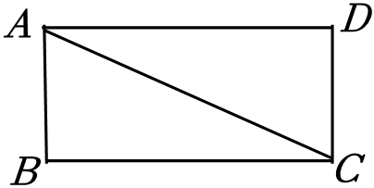
∵四边形ABCD是矩形，AB＝25m，BC＝60m，
∴∠ABC＝90°，
∴小明在游泳池中沿直线最远可以游AC的长，
在Rt△ABC中，由勾股定理得：AC＝＝＝65（m），
故选：C．
7．（3分）已知正比例函数y＝kx，当x每增加1时，y减少2，则k的值为（ ）
A． B． C．2 D．﹣2
【解答】解：∵正比例函数y＝kx，当x每增加1时，y减少2，
∴y﹣2＝k（x+1），即y﹣2＝kx+k，
∴k＝﹣2．
故选：D．
8．（3分）数学小故事：在一个小山上，有两只猴子在做游戏，其中一只猴子对另一只猴子说：“如果每一个山洞有6只猴，那么5只猴没有山洞住；如果每一个山洞有7只猴，那么就空出一个山洞”．你能帮他们算出该小山有多少个山洞，多少只猴？设山洞x个、猴子y只，下列方程组中正确的是（ ）
A．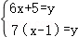 B．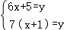
C．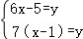 D．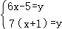
【解答】解：根据题意得：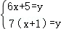．
故选：A．
9．（3分）如图，佩奇去山里寻宝，发现藏宝图上有几句话：一号宝藏在坐标为M（3，2）大门处，二号宝藏在坐标为N（3，﹣2）大门处，三号宝藏在坐标为（0，0）大门处，若M、N位置如图所示，则三号宝藏的位置应该在（ ）点处．
A．A B．B C．C D．D
【解答】解：如图所示；
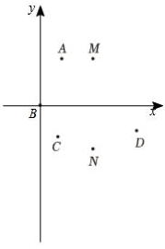
则三号宝藏的位置应该在B点处．
故选：B．
10．（3分）飞飞在研究物理学科中的拉力F和重力G的关系时，利用滑轮组及相关器材进行实验，他用电脑把得到的拉力和所悬挂物体的重力的几组数据绘制成如上图象（不计绳重和摩擦，拉力F和重力G的单位是N），哪个选项是错误的（ ）
A．点（1，0.7）表示的是当物体的重力是1N时，拉力F是0.7N
B．当滑轮组不悬挂物体时，所用拉力为0.5N
C．物体的拉力随着重力的增大而增大
D．拉力F与重力G成正比例函数关系
【解答】解：点（1，0.7）表示当G＝1时，F＝0.7，即当物体的重力是1N时，拉力F是0.7N，
∴A正确，不符合题意；
由图象可知，当G＝0时，F＝0.5，即当滑轮组不悬挂物体时，所用拉力为0.5N，
∴B正确，不符合题意；
根据图象可知，物体的拉力F随着重力G的增大而增大，
∴C正确，不符合题意；
∵正比例函数的图象必过原点，
∴D不正确，符合题意；
故选：D．
二、填空（每小题3分，共15分）
11．（3分）计算：＝ 2 ．
【解答】解：∵2²＝4，
∴4的算术平方根是2，即＝2．
故答案为：2．
12．（3分）新郑红枣又名鸡心枣，是河南省郑州市新郑市的特产，素有“灵宝苹果潼关梨，新郑大枣甜似蜜”的盛赞．某外贸公司从甲、乙两个红枣厂家各随机抽取15盒进行检测，平均质量都是200克/盒，方差分别是，，你认为外贸公司会选择 乙 红枣厂家．（填“甲”或“乙”）．
以上内容仅为本文档的试下载部分，为可阅读页数的一半内容。如要下载或阅读全文，请访问：https://d.book118.com/527061100124006036

